



**Rapport de mi-parcours**

**Projet du mercredi**

*Projet réalisé par :*

RICHARD Mathias

BOURMAUD Thomas

REBUFFET Yann

AUDIGER Paul

*Projet encadré par :*

MONCEAUX Laura

DESMONTILS Emmanuel

*Année universitaire :*

2022 - 2023

**1) Contexte et présentation** **3**

a) Contexte 3

b) Objectifs 4

**2) Organisation du projet** **5**

a) Répartition des tâches 5

b) Planification 6

**3) Présentation de l’existant** **7**

a) Base de données 7

b) Code source 8

c) RGPD 8

**4) Modification proposés/demandés** **9**

a) Étude des fonctionnalités 9

b) Modification de la Base de Données 13

**5) Formations et mini-projet** **14**

**6) Conclusion** **14**

# Contexte et présentation

## Contexte

Dans le cadre du projet du mercredi, la faculté des sciences et techniques nous a mis en relation avec M. Ronan Mordelet (Directeur Délégué aux formations professionnelles au lycée Louis Armand) au sujet de l’application mini-stage.

Le but de l’application mini-stage est de proposer des mini-stages à des élèves du niveau collège dans le but de faire découvrir des formations proposées dans les lycées qui les offrent.

Un collégien n’a aucun impact sur l’application car ce sont les professeurs qui proposent à leurs étudiants les formations qui peuvent les intéresser, c’est une application uniquement utilisée par l’administration d’un établissement.

L’application étant à l'échelle régionale, comptant environ une quarantaine d’établissements différents en Pays de la Loire, cela correspond à environ un tiers des établissements dans la région. Ce projet possède un impact certain dans la région car n’ayant pas de réel concurrent, on peut donc dire qu’il possède le monopole dans la région. Si on étend à la France entière, nous trouvons une application similaire dans les régions de l’est.

L’application est un site web dynamique utilisé par les professeurs, directeurs de formations ou secrétaires des établissements qui proposent ou recherchent des stages.

Actuellement, chaque établissement possède deux comptes utilisateurs dont un de type “Réservation” et l’autre de type “Programmation”.

Le compte réservation est un compte qui permet à l’utilisateur de parcourir la liste des mini-stages proposés par les autres établissements et donc de réserver une place dans ces stages.

Le compte programmation est le compte qui lui permet de proposer les stages aux autres établissements, il crée un mini-stage avec divers informations tels que le sujet de la formation, le professeur attribué et l’heure par exemple.

Parallèlement au déroulement du projet, nous avons suivi des formations dispensées à l’Université autour de l’agilité, ainsi que sur le développement en Java en vue de la future participation au Challenge de Sopra-Steria. Nous avons de plus au début de l’année réalisé un mini-projet de développement en PHP.

## Objectifs

Durant cette année, nous travaillerons dans le but d’améliorer le projet existant qu’on nous a donné et de proposer nos idées pour l’application.

Notre client dans ce projet est M. Ronan Mordelet qui est un directeur délégué aux formations professionnelles dans le lycée Michelet. Il sera notre client et nous lui proposerons nos idées et nos solutions pour ce projet.

Pour nous proposer ses idées d’amélioration pour l’application, M.Mordelet nous à fourni une carte mentale qui retrace le travail à faire. Pour synthétiser, notre travail se concentre sur un profil en particulier qui est le profil programmation.

Notre travail sera donc d’améliorer le choix de la formation voulu lors de la création d’un mini-stage car actuellement toutes les formations sont affichées et pas seulement celles de l’établissement.

Ensuite, nous devrons permettre à l’utilisateur de dupliquer un mini-stage existant et de lui permettre de le modifier, ce qui permet un gain de temps lors de création de plusieurs mini-stages qui portent sur la même formation mais pas au même horaire par exemple.

Enfin, nous devrons travailler sur la gestion des logos et signatures des établissements que ce soit au niveau du format, de la taille, etc. Actuellement, M.Mordelet reçoit des images qui ne sont pas bonnes dans leur ensemble pour l’application et doit donc les retravailler.

Pendant le projet, nous avons découpé le travail en trois phases : la première étant l’étude du projet existant dans le but de se rendre compte du travail réalisé et à réaliser par la suite en voyant par rapport aux modifications et les erreurs de l’existant. Pendant la seconde phase, nous travaillerons sur la phase d’étude de fonctionnalités que nous pouvons apporter et les rectifications que nous ferons, ce sera principalement de la recherche de développement. Pour la troisième partie, nous ferons l’implémentation des fonctionnalités vu dans la seconde partie.

Ensuite, pour la partie gestion de projet, nous nous sommes séparés en groupe de deux pour nous séparer sur différentes tâches en même temps. Durant cette période, nous essayons de trouver une méthode de travail qui soit la plus productive possible. De plus nous espérons trouver des outils de gestion qui pourront nous servir dans le milieu professionnel.

Enfin, ce projet nous permettra d’avoir une vision sur le rapport client/prestataire que nous ne connaissons pas.

# Organisation du projet

## Répartition des tâches

Dans le déroulement du projet, nous séparerons les tâches pour les deux groupes créés. Tout d’abord, la répartition des tâches s’est faite selon les affinités et les préférences de chacun.

Nous avons aussi utilisé un outil qui nous permet de répartir des tâches et de faire le point sur l’avancement de chacun dans le projet. Ce trello correspond à l’avancement dans la partie développement du projet qui est à partir de Janvier.

*Image 1 : Tableau de tâches sur Trello*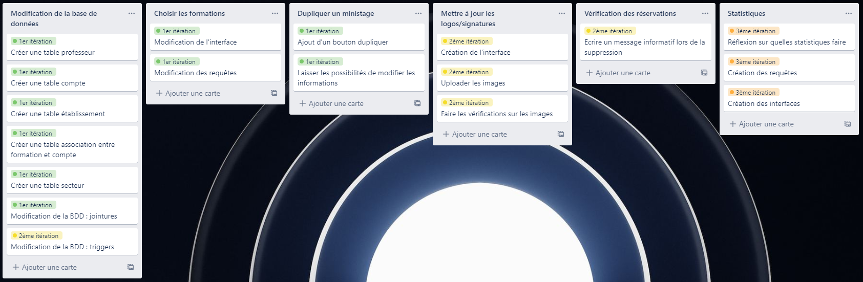

Pour la partie sur la recherche de l’existant, nous nous sommes aussi séparés en groupe de

2 pour mieux attribuer les tâches.

Le but de cette partie étant de vérifier si le projet existant à besoin d’avoir d’avoir des modifications ou non, de vérifier s’il respecte le RGPD et si la base de données est conforme ou non.

Le projet pouvant être séparé en 2 parties nous avons trouvé ça logique de faire comme ceci.

La première partie étant la partie du “code source” de l’application mini-stage et la deuxième étant la partie “base de données”. La partie code source prévoit de revoir le code dans son ensemble donc de faire une vérification des erreurs en testant majoritairement et en vérifiant si des incohérences existent dans le code. Ensuite de vérifier si ce projet respecte les principes du RGPD car nous avons accès à des données utilisateurs qui sont utilisées par des lycées et collèges.

La partie “base de données” prévoit de voir la forme normale de la base de données, les doublons dans la base, les incohérences dans la création des tables ou les noms des attributs.

## Planification

Pour ce projet nous avons créé un planning prévisionnel qui couvre le projet. Pour cela nous avons fait une ébauche du planning pendant les séances de formation de méthode agile. Nous l’avons ensuite retravaillé pour qu’il soit plus complet selon les tâches du projet.

Nous obtenons donc ce planning prévisionnel que nous espérons respecter.

*Image 2 : Diagramme prévisionnel créé sur GANTT Project*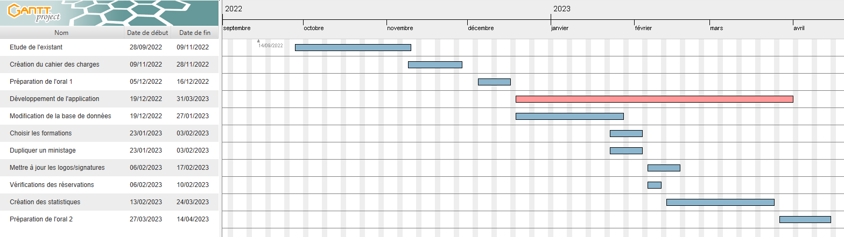

Pour créer ce planning nous nous sommes inspirés d'une maquette “user story map” que nous avons réalisée sur Miro pendant nos séances de formations en rapport avec la méthode agile. Cette maquette reprend les éléments de la carte mentale pour les attribuer selon leurs priorités et pour qui ou quoi nous les faisons. Cette maquette décrit aussi les différentes interactions entre les utilisateurs et le système.

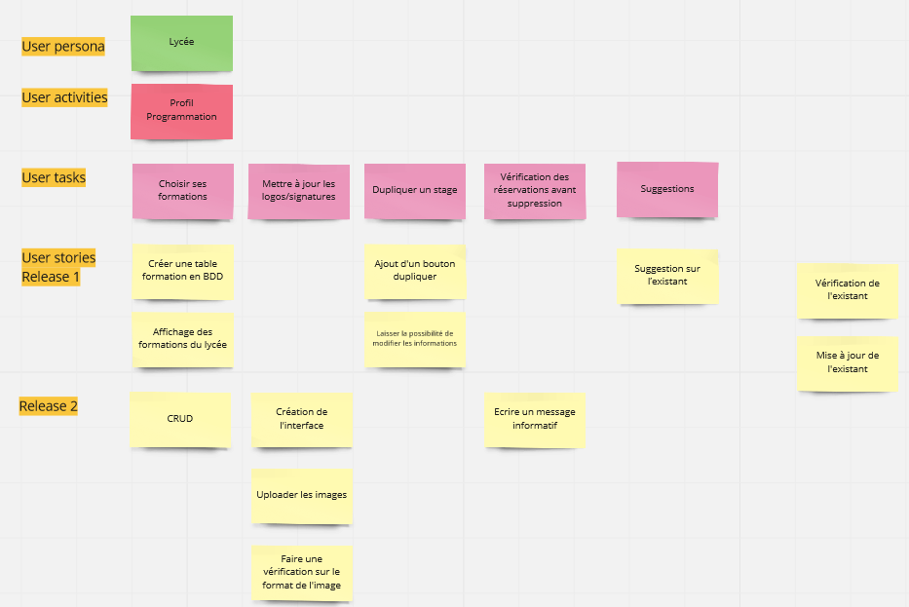

*Image 3 : User Story Map créé sur Miro*

# Présentation de l’existant

Pour commencer ce projet, nous devions faire une étude du projet existant pour comprendre son fonctionnement dans sa globalité.

Nous recherchons des erreurs ou des incohérences dans le code source ou la base de données, qui nous permettra de partir sur un code propre et sain.

Pendant nos recherches nous avons trouvé quelques irrégularités dans le projet que nous pouvons séparer en plusieurs sujets : la base de données, le code source de l’application et la partie RGPD.

## Base de données

Dans cette démarche de recherche dans l’existant, nous avons voulu schématiser la base de données pour aussi vérifier la bonne composition de celle-ci, nous en avons ressorti un schéma UML : 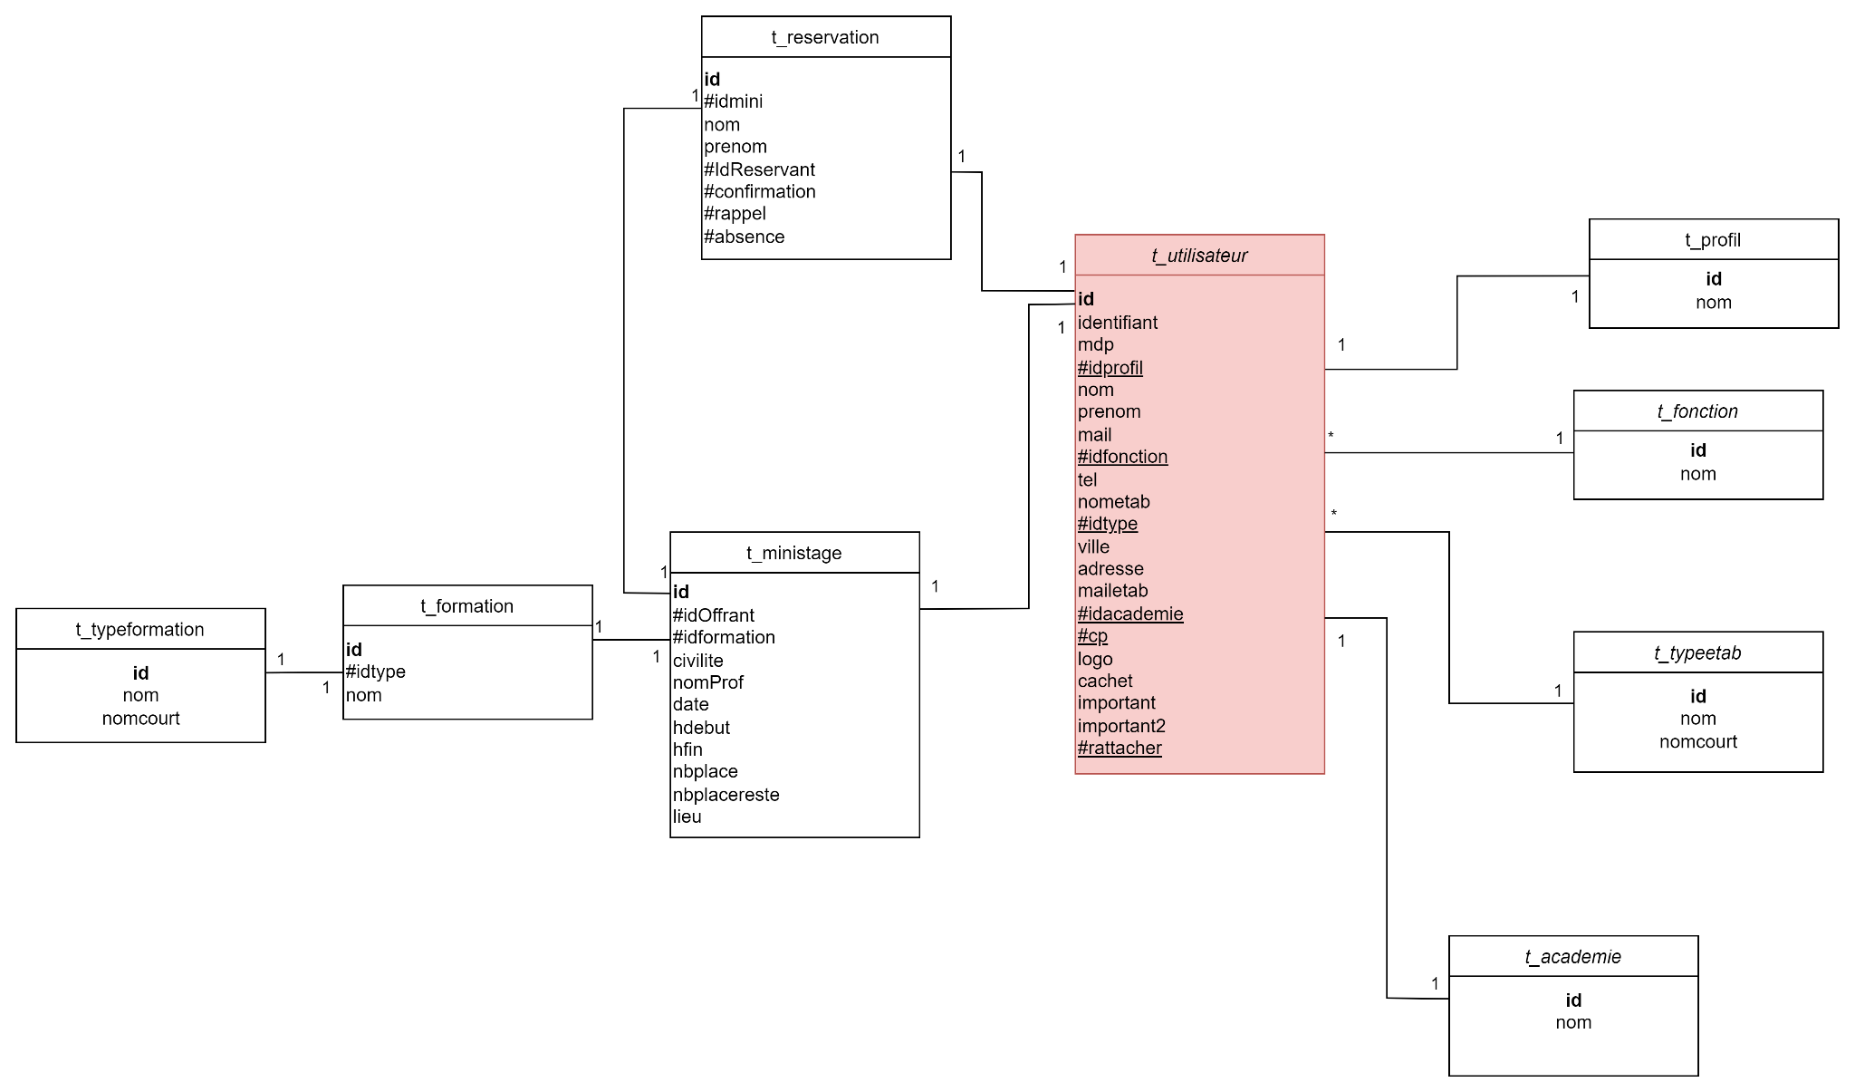

*Image 4 : Modèle Conceptuel de Données de la BDD initiale*

Sur ce schéma nous pouvons ressortir plusieurs choses :

La table “t_utilisateur” est un problème car celle-ci représente deux choses différentes, soit un utilisateur et son établissement rattaché.

Il y a d’autres problèmes au niveau du nommage des champs des tables qui ne sont pas cohérents dans la base de données notamment au niveau des id (les clés primaires des tables) qui sont tous identiques et ne facilitent pas la lecture de la base.

La base de données ne possède pas de jointure entre les tables, ce qui n’a pas aidé dans la création de ce schéma.

En globalité la base de données répond aux exigences pour la version actuelle de l’application mais celle-ci devra être retravaillés pour la réalisation de nos tâches et cela permettra aussi de mettre à jour la base de données.

## Code source

Dans le code source de l’application nous avons trouvé des irrégularités telles que des erreurs qui n'impactent pas le bon fonctionnement de l’application.

Ces erreurs sont majoritairement des erreurs d'inattention faites par les étudiants qui ont développé l’application. Nous avons notamment trouvé une erreur lors de la consultation des réservations antérieures à la date du jour.

*Image 5 : Erreur PHP dans l’existant*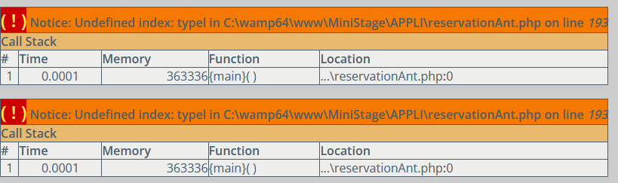

Ces erreurs nécessitent une rectification lors de la phase de développement pour mettre à jour l’application. Nous réaliserons en parallèle le développement des fonctionnalités demandées par M. Mordelet.

## RGPD

Après l’étude de l’application et plusieurs discussions avec Mr.Desmontils, nous avons trouvé qu’il existe un problème concernant les données nominatives des élèves dans les réservations des mini-stages.

En effet, ces données ne devraient pas être publiques sans l’accord des personnes auxquelles elles sont liées. Pour l’instant, une solution serait de faire signer un papier aux élèves ( et/ou représentants légaux ) donnant l’accord pour stocker les noms/prénoms dans nos tables, ainsi que vérifier si une demande à la CNIL est nécessaire.

Ces attributs n'étant pas intéressants pour effectuer des statistiques, nous ne les utiliserons pas outre mesure.

Il nous faudra être vigilant quant aux changements que nous avons prévus qu’ils ne créent pas de nouveaux points sensibles à propos des données personnelles avec la création des professeurs.

# Modification proposés/demandés

## Étude des fonctionnalités

Nous avons effectué différents diagrammes d’activités qui vont servir à représenter des utilisations possibles de l’application pour un utilisateur. Ces diagrammes sont très utiles à faire en début de projet pour visualiser l’ensemble des fonctionnalités à développer et comment ces fonctionnalités vont fonctionner ensemble au sein d’une même utilisation de l’application.

Dans notre cas, on dispose d’un existant donc nous avons créé des diagrammes d’activités de l'existant et c’est dans ces diagrammes que l’on va pouvoir introduire les nouvelles fonctionnalités souhaitées pour l'application, en vert sur les schémas ci-dessous. Certaines fonctionnalités n’avaient pas d’existant auquel se relier et des diagrammes leurs sont entièrement déduits, avec leur titre en vert sur les schémas ci-dessous.

Un premier diagramme d’activité, avec la gestion des comptes. Un compte peut soit être “programmation” et accéder à la gestion des formations et à la gestion des mini-stages, soit être “réservation” et accéder à la gestion des réservations. Les comptes ont également une partie identique, qu’ils soient “programmation” ou “réservation” avec la possibilité de modifier leurs informations, mais il nous a été demandé de donner la possibilité aux comptes, de changer de logo et de signature. Nous avons donc rajouté sur le diagramme, les fonctionnalités correspondantes.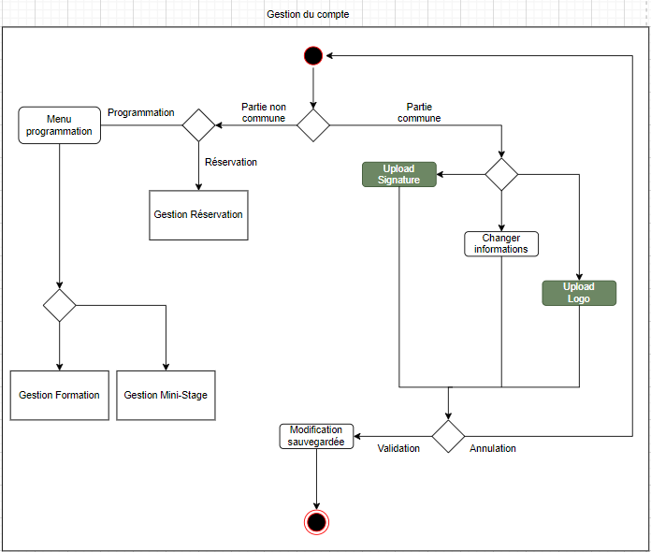

*Image 6 : Diagramme d’activité “Gestion du Compte”*

Pour ce qui est du diagramme d’activité sur la gestion d’un mini-stage, il va représenter la suite des fonctionnalités qu’un profil programmation peut réaliser pour gérer un mini-stage. Il peut créer un mini-stage et remplir toutes les informations demandées. Il peut signaler l’absence d’un élève, modifier un mini-stage ainsi que supprimer un mini-stage. Il peut également faire, ici en vert, une duplication de mini-stage à partir d’une sauvegarde existante. Cette fonctionnalité de duplication est une des nouvelles fonctionnalités que nous devons implémenter. Une opération de validation lui sera demandée à la fin à chaque fois pour confirmer ses choix.

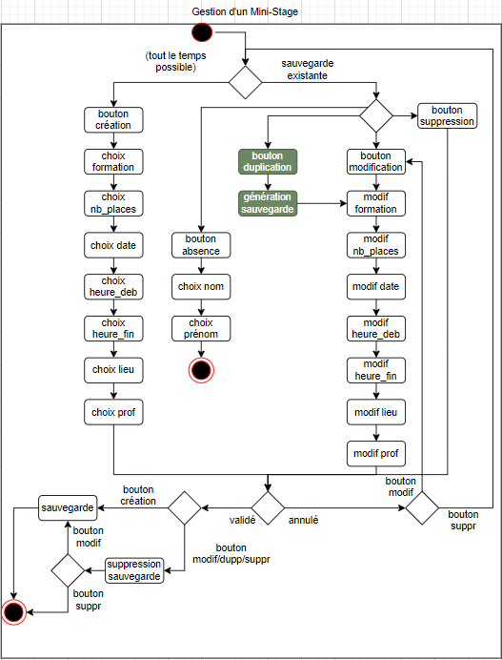

*Image 7 : Diagramme d’activité “Gestion d’un Mini-Stage”*

Un autre diagramme d’activité très important, celui des formations. Étant donné que l’une de nos missions lors de ce projet est le filtrage des formations par établissement lors de la création d’un mini-stage, on veut pouvoir attribuer des formations à des établissements. Une fois de plus, une validation lui sera demandée à la fin.

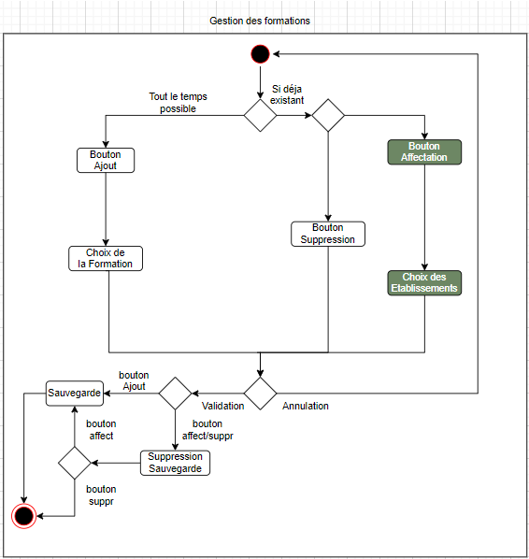

*Image 8 : Diagramme d’activité “Gestion d’une formation”*

Enfin, nous avons fait un diagramme d’activité sur la gestion d’un professeur suite à la création de la table Professeur dans la base de données. Il va représenter ce qu’il est possible de faire pour gérer le compte d’un professeur avec notamment la création d’un nouveau professeur, la suppression et la modification d’un professeur existant. Toujours en gardant une opération de validation à la fin.

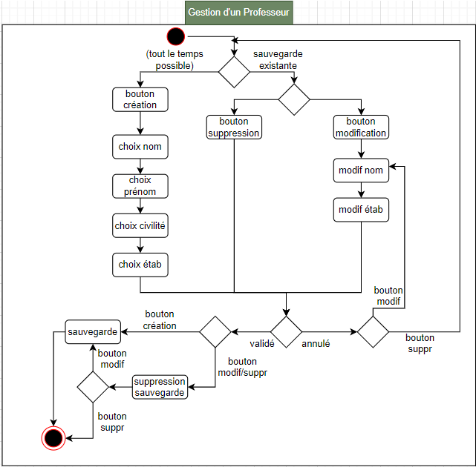

*Image 9 : Diagramme d’activité “Gestion d’un professeur”*

## Modification de la Base de Données

Ces différentes fonctionnalités ont nécessité plusieurs modifications de la base de données. 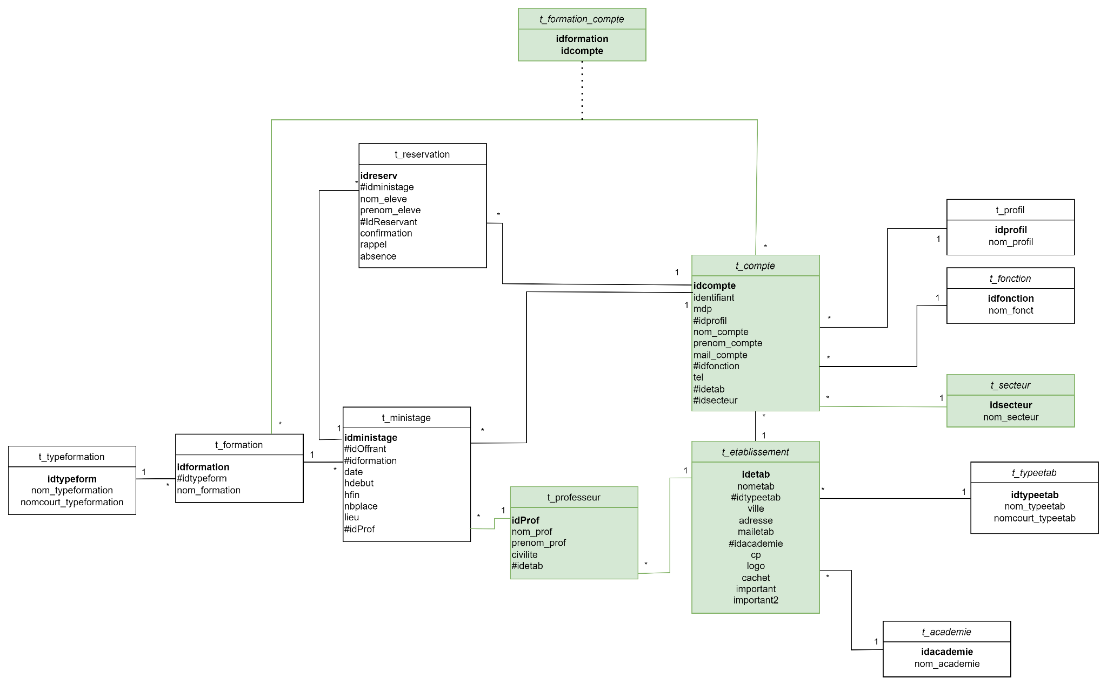

Notamment la création de la table “t_Professeur” et de la table “t_secteur” ainsi que la séparation de la table “t_utilisateur” en deux table : “t_compte” et “t_etablissement”.

*Image 10 : Modèle Conceptuel de Données de la base de données après modifications*

La table “t_professeur” contient les informations essentiels sur les professeurs d’un établissement, cette table nous permet de régler le souci à propos du RGPD car lors de l’enregistrement de la table “t_ministage”, si on la garde intact lors de l’archivage, on ne pourra pas retracer les professeurs attribués aux stages.

La table “t_secteur” nous permettra de classifier les établissements utilisateurs de l'application, ces données correspondent au statut tels que lycée professionnel ou lycée technique par exemple.

Nous avons aussi modifier certains noms d’attributs pour qu’ils soient plus clairs et moins redondants.

# Formations et mini-projet

Nous avons au tout début de l’année réalisé un mini-projet consistant à créer des répertoires contenant des documents. Ces répertoires pourront être vus de 2 façons différentes selon le mot de passe utilisé. Il existe un mode consultation permettant de voir et télécharger les documents et un mode édition permettant de modifier, ajouter, supprimer des documents et même le répertoire. L’application devrait fonctionner sur un serveur web.

Ce mini-projet fût surtout utile pour commencer à former le groupe et commencer des méthodes de répartition de travail. De plus, il se trouva ensuite que notre projet était également développé en php et nous avons donc pu mettre en place un environnement de travail similaire en avance.

Par la suite nous avons assisté aux différentes séances concernant la formation sur la méthode agile avec de la théorie dont nous avions déjà un peu connaissance. Mais également avec des petites activités très intéressantes sur différents thèmes tels que l’importance de la communication avec le client, le découpage en tâches, l’importance de trier les tâches de la plus importante à la moins importante dans différents livrables au client.

Dans une de ces activités, nous avons par exemple était réuni en groupe de 4 et devions produire un livret de présentation d’une entreprise et de son offre. Afin de réaliser ce livret, il fallait faire un certain nombre de tâches et nous n’avions que plusieurs “tours” de quelques minutes pour les réaliser. Nous avons également découvert quelques outils de planification de projets comme Miro.

Suite à cela, des formations Android ont été proposées. Notre projet ne nécessitant pas de travailler sur Android nous avons demandé une dérogation à Mr BECHET pour ne pas y assister et nous focaliser sur le projet principal.

Enfin, nous avons également assisté à des séances d’introduction au challenge Sopra-Steria, où nous avons commencé à faire quelques manipulations en mettant en place un environnement de développement Java avec Maven qui nous servira de base pour le développement du challenge.

# Conclusion

Ce module s’est révélé très intéressant car il nous aura lancé sur un véritable projet avec un impact réel sur la société, contrairement à tous les projets de l’université que nous avons pu réaliser dans notre parcours, qui ne concernait que nous. Nous avons pu démarrer dans de bonnes conditions avec l’aide du mini-projet qui nous a permis de mettre en place un environnement de travail similaire ce qui a facilité la prise en main de l’existant.

Il a été également intéressant de comparer notre gestion de projet avec les notions vues dans les formations sur l’agilité, nous donnant la possibilité de nous améliorer sur notre façon de nous organiser, malgré le fait que l’agilité de soit pas fortement compatible avec les projets universitaires.

Nous avons pu expérimenter le fait de devoir recentrer nos activités pendant le projet après des rendez-vous avec la maîtrise d’ouvrage et notre professeur référent. Afin d’éviter de s’éparpiller dans les demandes faites, nous avons donc bien appuyé sur l’étude de l’application existante afin d’en détecter les éventuelles améliorations à réaliser.

Un projet peut très rapidement partir dans tous les sens pour de très nombreuses raisons, et si les fondations ne sont pas solides, le projet s’écroulera au bout d’un moment. Une bonne étude de l’existant nous permettra de commencer la phase de programmation sur de bonnes bases, et limitera les problèmes futurs.